
Foto: Dominik Beránek

SEVERALS ODHALUJÍ NOVÝ SINGL „DEATH“
Česká moderní metalcorová formace SEVERALS se vrací se svým zbrusu novým singlem Death – temným a syrovým prohlášením, které značí konec jedné éry a začátek další. Skladba spojuje drtivé riffy a devastující breakdowny s tísnivou atmosférou a elektronickými podtóny a představuje proměnu kapely v něco nespoutanějšího a nekompromisního.
„S Death uzavíráme kapitolu toho, kým jsme byli, a otevíráme brány k tomu, kým se stáváme. Je to konec jedné éry a začátek nové vize. Tato skladba je naším znovuzrozením v temnotě a prvním krokem na cestě s Prime Collective,“ vysvětluje kapela.
Oficiální videoklip k singlu Death sledujte zde:
https://youtu.be/jz5M81wpX7c
SEVERALS vznikli v roce 2015 se zvukem, který nikdy neměl zůstat ukrytý v undergroundu. Jejich dosavadní nahrávky, včetně EP Glitch (2018) a debutového alba Algorithm (2022), je vystřelily do popředí s neúnavnou intenzitou. Díky nezkrotným koncertům a výrazné vizuální identitě SEVERALS stírají hranici mezi hudbou a rituálem – nechtějí být jen slyšeni, chtějí být naplno prožíváni. Během let sdíleli pódium s žánrovými těžkými vahami jako Bad Omens, Aviana, Atena a další, a zároveň zanechali stopu na významných festivalech, mezi nimiž nechybí Brutal Assault nebo Rock for People.
Nyní SEVERALS s novinkou Death vstupují do své dosud nejodvážnější kapitoly. Singl je jejich prvním releasem pod hlavičkou Prime Collective a je od teď dostupný na všech streamovacích platformách. Videoklip vznikl opět DIY formou přímo v režii kapely, tentokrát s pomocí talentovaného Jáchyma Belchera.

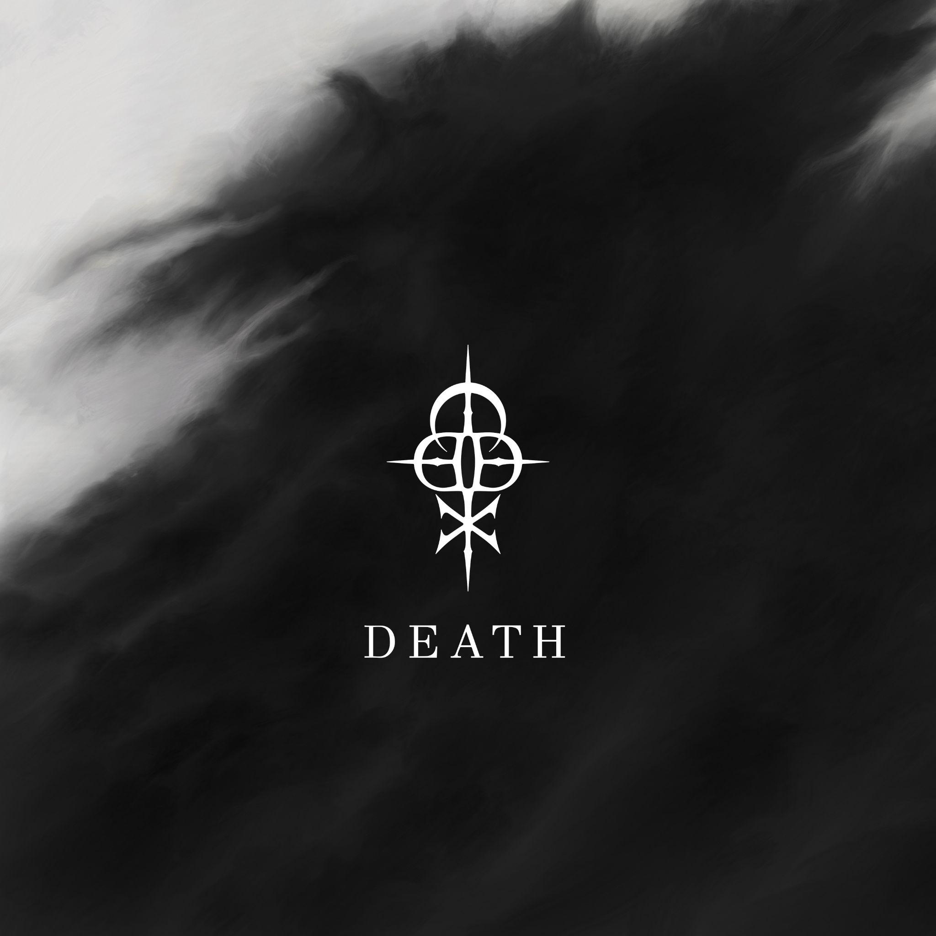
Název: Death
Interpret: Severals
Datum vydání: 3. října
ISRC: DK4V62501107
Label: Prime Collective
Autoři skladby: Zdeněk Ziegler, Ondřej Dobrý, Jan Dietl, Dominik Fencl
Producenti: Zdeněk Ziegler, Vojtěch Pačesný
Mix & master: Chris Kreutzfeldt
Artwork: Jan Dietl
Stream odkaz: https://ffm.to/severals-death
WAV: https://s.disco.ac/nrvgojxsyymx

SOCIALS
https://www.severalsofficial.com/home/fb
https://www.severalsofficial.com/home/ig
https://www.severalsofficial.com/home/yt
https://www.severalsofficial.com/home/tt

